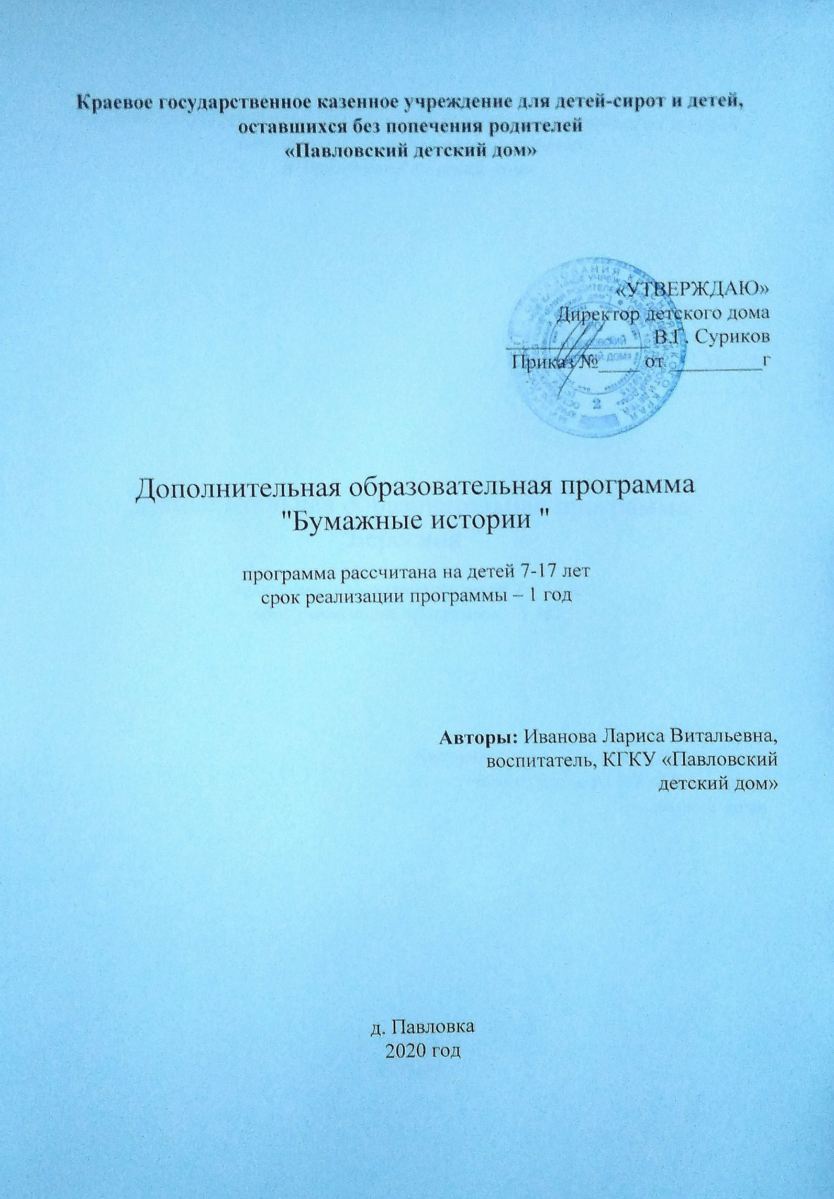

Пояснительная записка

«Чем больше мастерства в детской руке, тем умнее ребенок».
В.А.Сухомлинский
Программа "Бумажный мир" вводит ребенка в удивительный мир творчества, и с помощью такого вида художественного творчества, как конструирование из бумаги, дает возможность поверить в себя, в свои способности. Программа предусматривает развитие у обучающихся изобразительных, художественно-конструкторских способностей, нестандартного мышления, творческой индивидуальности. Это вооружает детей способностью не только чувствовать гармонию, но и создавать ее в любой иной, чем художественное творчество, жизненной ситуации, в любой сфере деятельности, распространяя ее и на отношения с людьми, с окружающим миром.
Данная программа модифицированная. При ее разработке использовались различные программы данной направленности: программа «Бумажные фантазии» (Котова Наталья Васильевна), программа «Бумагопластика» Иващенко Н.С.), программа «Волшебная бумага» (Красильникова Галина Витальевна), программа «Страна творчества» (Булгакова Татьяна Александровна), а также разнообразные методические пособия, журналы по бумагопластике и оригами.
Программа «Бумажный мир» полностью посвящена работе с бумагой. Бумага, как материал для детского творчества, ни с чем несравнима (легкость обработки, минимум инструментов). Способность бумаги сохранять придаваемую ей форму, известный запас прочности позволяет делать не только забавные поделки, но и вполне нужные для повседневного обихода предметы (закладки, упаковки для подарков, подставки под карандаши, пеналы и т.д.). Любая работа с бумагой - складывание, вырезание, плетение - не только увлекательна, но и познавательна. Бумага дает возможность ребенку проявить свою индивидуальность, воплотить замысел, ощутить радость творчества. Дети постигают поистине универсальный характер бумаги, открывая ее поразительные качества, знакомятся с самыми простыми поделками из бумаги и с приготовлениями более сложных, трудоемких и, вместе с тем, интересных изделий. Кроме того, дети приобретают навыки конструкторской работы, опыт работы в коллективе, умение выслушивать и воспринимать чужую точку зрения. На занятиях в процессе создания декоративных изделий обучающиеся используют и на практике применяют знания, полученные на школьных уроках по изобразительному искусству, технологии, математике.
Цель программы – всестороннее развитие личности ребёнка в процессе овладения приемами техники работы с бумагой, развитие мотивации к познанию и творчеству, творческому самовыражению.
Задачи:
Обучающие:
- формировать умения использовать различные технические приемы при работе с бумагой;
- отрабатывать практические навыки работы с инструментами;
- осваивать навыки организации и планирования работы;
Развивающие:
- развивать образное и пространственное мышление и воображение, фантазию ребенка;
- развивать художественный и эстетический вкус;
- развивать аналитическое мышление и самоанализ;
- развивать творческий потенциал ребенка, его познавательную активность, побуждать к творчеству и самостоятельности;
Воспитательные:
- формировать творческое мышление, стремление к самовыражению через творчество, личностные качества: память, внимательность, аккуратность;
- воспитывать коммуникативную культуру, внимание и уважение к людям, терпимость к чужому мнению, умение работать в группе;
- создавать комфортную среду общения между педагогом и обучающимися;
- прививать культуру труда.
Принципы, лежащие в основе программы:
- доступность (простота, соответствие возрастным и индивидуальным особенностям);
- наглядность (иллюстративность, наличие дидактических материалов);
* демократичность и гуманизм (взаимодействие педагога и ученика в социуме, реализация собственных творческих потребностей);
- научность (обоснованность, наличие методологической базы и теоретической основы);
- систематичность и последовательность («от простого к сложному»).
Программа направлена на развитие у детей художественного вкуса, творческих способностей, раскрытие личности, воспитание внутренней культуры, приобщение к миру искусства.
. Новизна данной программы заключается в том, что она позволяет максимально интегрировать самые разные виды и техники изобразительного и декоративно-прикладного творчества.
Педагогическая целесообразность программы заключается в том, что она дает возможность овладеть широким набором техник работы с бумагой, что позволит разбудить в каждом ребенке стремление к художественному самовыражению и творчеству
Актуальность данной программы в том, что она, является комплексной по набору техник работы с бумагой. Даёт возможность каждому воспитаннику открывать для себя волшебный мир декоративно-прикладного творчества, проявлять и реализовывать свои творческие способности, применяя полученные знания и умения в реальной жизни, стимулирует творческое отношение к труду
В процессе деятельности развивается:
- мелкая моторика пальцев рук, что оказывает положительное влияние на речевые зоны коры головного мозга;
- сенсорное восприятие, глазомер;
- логическое воображение;
- волевые качества (усидчивость, терпение, умение доводить работу до конца;
- художественные способности и эстетический вкус;
- способствует формированию добрых чувств к близким, и даёт возможность выразить эти чувства, позволяет сделать подарок своими руками;
- влияет на формирование самостоятельности, уверенности в себе, повышение самооценки;
- способствует овладению навыками культуры труда, усидчивости и добросовестности, что особенно важно для обучения в школе.
Предлагаемая программа содержит пять технологических направлений и представляет собой обобщение большинства известных способов художественной обработки бумаги, выстроенных в единой логике «от простого к сложному». При работе с бумагой обучающиеся знакомятся со следующими техниками:
Модульное оригами - это искусство складывания фигурок из модулей бумаги. Слово "оригами" в переводе с японского - "сложенная бумага". Сначала оригами занимались только японцы, но сейчас оригами увлекаются и дети, и взрослые, живущие в разных странах.
Киригами – изготовление фигурок и открыток из бумаги с помощь ножниц и клея.

Плетение из газетных трубочек. Тема плетения – довольно распространена в истории прикладного искусства нашего народа. Сравнительно «молодым» видом плетения, получившим широкое распространение в последнее десятилетие, стало плетение из газет. Оно предоставляет возможность изготовления широкого спектра изделий - полочки, корзиночки, женские сумочки, а также – легкие изящные цветы, панно, хлебницы, вазочки.
Поделки из салфеток. Салфетки - это универсальный материал для детского творчества: удобный, дешевый, оригинальный. Для изготовления поделок салфетки можно скручивать, мять, загибать, надрывать, красить и так далее. Это позволяет использовать салфетки для реализации самых разнообразных идей и изготовления самых разных видов изделий.
В программе уделено время на изготовление коллективных работ. Коллективные работы позволяют создать ситуацию успеха у любого ребенка. Каждый ребёнок смотрит на коллективное творение, как на свое собственное. Дети удовлетворены морально, у них появляется желание творить и создавать новые работы. Коллективные творческие работы дают возможность ребенку воспринимать готовую работу целостно и получить конечный результат гораздо быстрее, чем при изготовлении изделия индивидуально. Коллективные творческие работы решают проблему формирования нравственных качеств личности. На их основе детям дается возможность получить жизненный опыт позитивного взаимодействия. Активная совместная деятельность способствует формированию у детей положительных взаимоотношений со сверстниками, умению договариваться о содержании деятельности, о ее этапах, оказывать помощь тем, кто в ней нуждается, подбодрить товарища, корректно указать на его ошибки.

Ожидаемые результаты.
Знания:
- Различные приемы работы с бумагой;
- Что такое оригами, киригами, декупаж, плетение;
- Историю возникновения каждого вида искусства.
- Линии сгиба в оригами;
- Условные обозначения, принятые в оригами, киригами;
- Основные базовые формы.
Умения и навыки:
- Соблюдать правила поведения на занятии, правила ТБ при работе с ножницами; ПДД; ППБ.
- Правильно сидеть за столом, держать лист бумаги и карандаш;
- Уметь применять различные приемы работы с бумагой
- Составлять аппликационные композиции из разных материалов;
- Создавать изделия оригами, пользуясь инструкционными картами и схемами;
- Соединять детали из бумаги с помощью клея;
- Создать изделия оригами, пользуясь инструкционными картами и схемами;
- Работать с технологическими и инструкционными картами;

Учебно-тематический план
№ | Темы занятий | Количество часов
 |  | Всего | Теория | Практика
1. | Вводное занятие. | 1 | 1 | -
2. | Модульное оригами.  Выставка детских работ. | 9 | 1 | 8
3 | Киригами  Оформление выставки поделок . | 9 | 1 | 8
4  5 | Поделки из салфеток (пейп – арт).  Поделки из салфеток (декупаж).  Итоговое занятие по теме «Поделки из салфеток». Оформление выставки. | 5  5 | 1  1 | 4  4
6 | Плетение из газетных трубочек  Итоговое занятие по разделу «Плетение из газетных трубочек». Выставка работ. | 8 | 1 | 7
7 | Итоговое занятие за год  Выставка лучших творческих работ детей | 1 | - | 1
 | Итого: | 38 | 6 | 32

Содержание программы «Бумажные истории»
1.Вводное занятие. (1ч.)
Знакомство с программой «Бумажные истории», с планом работы объединения на год. Правила поведения на занятиях. Инструктаж по ТБ при работе с инструментами и материалами.
2. Модульное оригами. (9 ч.)
Разнообразие видов изделий в технике оригами.
Показ складывания треугольного модуля.
Изготовление цветов из треугольных модулей.
Изготовление объемных фигур птиц и животных из треугольных модулей.
Изготовление плоских фигур из треугольных модулей.
Изготовление коллективной работы. Панно «Вдохновение»

3.Киригами (9ч.)
Знакомство с историей возникновения техники киригами. Виды киригами.
Изготовление плоских фигур.
Изготовление объемных фигур.
4. Поделки из салфеток (пейп-арт) (5 ч.)
Знакомство с историей возникновения техники пейп-арт. Методы и приёмы пейп-арта. Особенности скручивания и приклеивания салфетных жгутиков. Материалы для декорирования поверхности изделий в технике пейп-арт.
Изготовление поделок и панно в технике пейп-арт:
5.Поделки из салфеток в технике декупаж(4ч.)
Знакомство с историей возникновения техники декупаж.
Изготовление поделок в технике декупаж.
6. Плетение из газетных трубочек. (9 ч.)
Знакомство с техникой плетения из газетных трубочек. Техника кручения газетных трубочек. Многообразие видов изделий в данной технике.
Плетение декоративной тарелки.
Плетение декоративной корзинки, вазы…
Плетение растений, насекомых.
7. Итоговое занятие(1ч.)
Подведение итогов работы за год.
Викторина «Что мы знаем о бумаге?»
Выставка творческих работ детей.
Номинация «Самая лучшая работа» (награждение).
Чаепитие. Игровая программа.

Для реализации программы «Бумажные истории» используются следующие методы обучения:

- словесный (устное изложение, беседа, рассказ);
- наглядный (показ иллюстраций, работа по образцу);
- практический метод (выполнение работ по инструкционным картам, схемам);
- исследовательский метод – самостоятельная творческая деятельность;
* групповой – организация работы в группах;
- индивидуальный метод – индивидуальное выполнение заданий, решение проблем.
Каждое занятие по темам программы включает теоретическую часть и практическое выполнение задания. Теоретические сведения – это повтор пройденного материала, объяснение нового, информация познавательного характера. Теория сопровождается показом наглядного материала. Использование наглядных пособий на занятиях повышает у детей интерес к изучаемому материалу, способствует развитию внимания, воображения, наблюдательности, мышления. На занятии используются все известные виды наглядности: показ иллюстраций, рисунков, журналов и книг, фотографий, образцов изделий; демонстрация трудовых операций, различных приемов работы, которые дают достаточную возможность детям закрепить их в практической деятельности.
В процессе работы с различными инструментами и приспособлениями педагог постоянно напоминает детям о правилах пользования инструментами и соблюдении правил гигиены и техники безопасности.
Ведущие педагогические технологии:
- технология диалогового обучения;
- игровые технологии;
- технологии развивающего обучения;
- здоровьесберегающие технологии;
- информационно-коммуникативные технологии.
После каждого раздела программы с целью подведения итогов и поощрения воспитанников проводятся выставки. Цель выставки – стимулирование творческого потенциала и активности воспитанников. Непременное условие – использование работ каждого воспитанника. Выставки детских работ позволяют проследить творческий рост каждого ребенка по следующим критериям: качество исполнения, соответствие работы возрасту ребенка, оригинальность идеи.
.Материалы и инструменты для занятия.
Бумага: для оригами лучше брать бумагу для ксерокса (разного цвета) или специальную бумагу для оригами.
Ножницы: желательно иметь с закруглёнными концами. При пользовании ножницами необходимо помнить о технике безопасности:
- не размахивать ножницами;
- передавать ножницы кольцами вперёд;
- при резании следить за положением левой руки;
- не работать ножницами с ослабленными шарнирами;
- класть ножницы на стол подальше от локтя сомкнутыми лезвиями, кольцами к себе;
- убирать их в коробки или подставки кольцами вверх.
Клей: лучше использовать клей ПВА или клеевой карандаш, для сборки панно и закрепления деталей – клей «Титан».
Кисточки: можно использовать кисточки разных размеров. После завершения работы необходимо тщательно промыть кисточки водой и просушить. Хранить кисточки лучше всего в вертикальном положении, ворсом вверх.
Цветные карандаши, фломастеры, маркеры: для украшения и оформления поделок.

ПРИЛОЖЕНИЕ
Общие правила техники безопасности.

1. Работу начинай только с разрешения учителя. Когда учитель обращается к тебе, приостанови работу. Не отвлекайся во время работы.
2. Не пользуйся инструментами, правила обращения, с которыми не изучены.
3. Употребляй инструменты только по назначению.
4. Не работай неисправными и тупыми инструментами.
5. При работе держи инструмент так, как показал учитель.
6. Инструменты и оборудование храни в предназначенном для этого месте.
7. Содержи в чистоте и порядке рабочее место.
8. Раскладывай инструменты и оборудование в указанном учителем порядке.
9. Не разговаривай во время работы.
10.Выполняй работу внимательно, не отвлекайся посторонними делами.

Правила обращения с ножницами.

1. Пользуйся ножницами с закругленными концами. Храни ножницы в указанном месте в определенном положении.
2. При работе внимательно следи за направлением реза.
3. Не работай тупыми ножницами и с ослабленным шарнирным креплением.
4. Не держи ножницы лезвиями вверх.
5. Не оставляй ножницы в открытом виде.
6. Не режь ножницами на ходу.
7. Не подходи к товарищу во время резания.
8. Передавай товарищу закрытые ножницы кольцами вперед.
9. Во время резания удерживай материал левой рукой так, чтобы пальцы были в стороне от лезвий ножниц.

Правила обращения с клеем.

1. При работе с клеем нужно пользоваться специальной кисточкой.
2. Наносить клей на изделия аккуратно.
3. Иметь салфетку для вытирания лишнего клея.
4. При попадания клея в глаза и рот промыть чистой водой.
5. Не пачкать клеем парты, стулья, одежду.

Правила обращения с бумагой.

1. Обводить шаблоны с обратной стороны цветной бумаги, экономно расходуя место.
2. Осторожно!!! О края бумаги можно обрезаться!
3. После работы остатки ненужной бумаги выбрасывать в мусорную корзину.

29

